
项目编号：2015016

CALIS全国农学文献信息中心研究项目
结题报告

项目名称：  项目关键词： | 基于Drupal的图书馆电子资源导航管理平台建设研究——以华南农业大学为例  Drupal 电子资源导航
项目单位（盖章）：  通信地址: (详细地址含邮编) | 华南农业大学图书馆  广东省广州市天河区五山华南农业大学图书馆  邮编：510642
项目主持人： | 韩明明
联系电话： | 13380001214
电子邮件： | ayrton@scau.edu.cn
提交日期： | 2016．04

项目结题验收单
1专家验收表（主持人所在单位组织3-5名专家对项目进行验收、自评。）
项目名称 | 基于Drupal的图书馆电子资源导航管理平台建设研究——以华南农业大学为例
主持人 | 韩明明 |  | 职务/职称 |  | 馆员
所在单位 | （加盖公章）华南农业大学图书馆
专  家  意  见 | 项目组分析了本馆的电子资源导航系统存在的管理维护及功能方面的一些问题，提出基于Drupal重新建设一个新的图书馆电子资源导航管理平台，与信息技术的发展接轨，实现新功能以满足读者需求和方便管理者的管理维护，解决现有的电子资源导航系统存在的问题。项目组利用开源软件Drupal17.28版本基于ZEN主题建立完成了图书馆电子资源导航管理平台，同时利用Drupal第三方模块CKeditor实现后台数据库可编辑修改。  项目组已完成了软件平台的开发，提交了研究报告，完成了预定的研究计划，验收合格，同意结题。  （如需要可增加页数）
专家签字 | 姚红兵 | 温明章 |  | 曹燕 |  | 吴茵茵 | 李肖
职务/职称 | 副馆长/副研究馆员 | 副研究馆员 |  | 副研究馆员 |  | 副研究馆员 | 副研究馆员

题目: 基于Drupal的图书馆电子资源导航管理平台建设研究——以华南农业大学为例
关键词: Drupal 电子资源导航
1 研究背景、目的及意义
1.1 研究背景
近年来，华南农业大学图书馆购买了大量的来自不同供应商的数据库和期刊库等网络电子资源，给广大读者提供了丰富的参考资料，但这些电子资源种类繁多，读者难以记住每一种数据库的访问入口，这不仅给读者使用带来不便而且会造成电子资源的利用率低下等问题。据统计，华南农大图书馆现有中文数据库101种、外文数据库75种，按照目标读者的检索习惯，对这些电子资源馆藏做有效的梳理、整合，建立统一的电子资源导航管理平台，将能达到更高效的服务效果。
目前华南农业大学图书馆已经拥有了基于不同分类标准的导航，向读者罗列电子资源相关信息。我们在使用这些资源导航的同事发现该导航仍存在一些问题，例如：（1）导航系统管理维护问题。导航系统在管理者权限分配机制上应做到灵活，现有的电子资源导航管理平台是一个账户管理所有的信息发布修改，这对工作的开展十分不利。电子资源导航管理平台应及时反映图书馆电子资源的增、减信息, 对电子资源的 URL 或所调用的检索页面等信息的有效性要给予监控, 及时更换已无效的数据。由于不同类型的电子资源所负责的老师不同，电子导航系统如果有一个简洁而明了的权限分配方式，通过角色和部门分别来控制权限的分配方案，对不同的老师设置不同的权限，明确分工，将更有利于电子资源导航管理平台的管理。例如：中文数据库的老师只负责中文数据库信息的发布，管理。（2）导航系统功能方面问题。现有导航系统还存在以下几个方面问题：缺乏对信息的智能搜索、过滤、筛选以及关联信息的提供；导航扩展性差，不能根据管理者的需求扩充一些功能；系统稳定性差，一旦出现问题，只能联系开发者解决，这对于管理者来说，灵活方便的维护是一个棘手问题；电子资源以静态页面的形式罗列，而商业数据库链接地址经常会变化和调整，静态页面常因无法及时更新而变成死链接，加重了管理者的工作量。
因此，重新建设一个新的电子资源导航管理平台，与信息技术的发展接轨，实现新功能以满足读者需求及方便管理者的管理维护是良好的解决办法。
1.2 研究目的及意义
1.2.1研究目的
按照读者的检索习惯，对电子资源馆藏做有效的梳理、整合，建立统一的电子资源导航管理平台，能更高效的为读者服务。电子资源导航管理平台在管理者权限分配机制上做到严谨、精细，同时实现新功能以满足读者需求及方便管理者的管理维护。
1.2.2研究意义
在大数据新形势下，根据本馆实际需求，进行基于Drupal的图书馆电子资源导航管理平台建设研究，具有以下现实意义：
可节约成本，缓解图书馆自身面临的经费紧张和难以承受的商业软件昂贵的价格问题。商业平台一般都是定制好的，然后再根据用户需要进行小范围的修改，增加新的功能或者对平台进行修改都不能摆脱对商业软件供应商的依赖。如果图书馆组成课题小组去建设新的系统，不仅能从本馆实际需求出发，也能提高本馆的科研水平，还可以拓展和完善系统功能，进一步增强图书馆信息服务能力。
图书馆主页改版工作是图书馆2015年重点工作之一，而电子资源导航管理平台则是图书馆主页的重要组成部分，因此电子资源导航管理平台的开发正好在图书馆主页改版工作的整体框架下同步进行，以保持工作的科学性、合理性和延续性。
对资源的重新整合，合理分类。在电子资源导航管理平台上, 对图书馆所有的电子资源进行重新整合，按照名称、学科范围、资源类型等, 进行分类导航, 从而使读者更加方便地进行查找。在进行电子资源整合时，运用信息自动标引（包括智能分词、信息过滤、关键词标引、主题标引及其他元数据的自动标引）对数据库信息进行处理。同时还要加大网上免费电子资源的整合力度。目前网上免费电子资源的利用已经引起国内外图书馆界的重视，将网上免费电子资源整合到图书馆的电子资源导航管理平台，将有效地揭示网上免费电子资源，促进网上免费电子资源的充分利用。
2研究内容及方法
2.1研究内容
2.1.1采用开源软件Drupal建立电子资源导航管理平台。Drupal软件的安装和配置环境是：windows+apache+mysql+php。基于Drupal，以电子资源为切入点，建设一个电子资源导航管理平台。以下是电子资源导航管理平台的结构图：
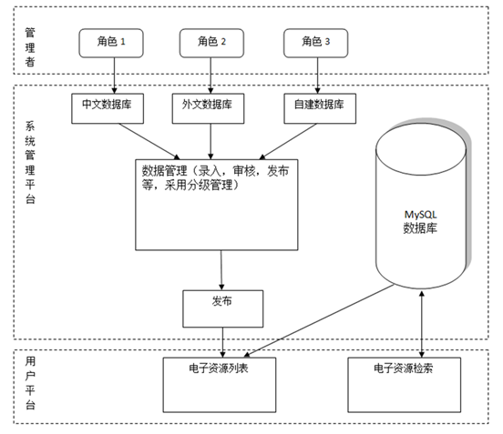
图1 平台结构图
2.1.2利用Drupal特有的模块实现导航系统新的功能：提供按照学科、参考文献、中英文等分类浏览导航；提供数据库名任意词查找、数据库组合查找、数据库首字母A-Z列表浏览、数据库学科查询浏览、数据库类型查询浏览。初步搜索功能，读者输入检索词能快速定义到相关的电子资源。展示最新，热门数据库信息。管理者管理方面：录入方便，信息发布方便。
2.1.3利用Drupal权限系统分配管理员权限：利用Drupal软件强大的后台管理模块，根据需要可对各部门管理人员设置成用户组进行权限设置，也可针对单个管理员的权限进行特殊设置。
2.1.4资源的重新整合：运用智能搜索，加工提炼信息，使之有序化。
2.1.5页面的设计：利用Drupal的主题模块，以读者为中心，提供完备的导航表达和实时的友好互动方式；为读者提供一个聚合数据库信息、网络电子资源快速定位等的个性可视化导航界面。导航界面同时还需考虑与新版图书馆主页页面风格保持一致。
2.2研究方法
2.2.1Drupal平台环境的搭建
Drupal基于PHP脚本语言，推荐使用mysql数据库，所以要想运行Drupal7，首先需要搭建Apache、MySQL和PHP环境，最简单的方式就是安装集成软件包。本系统采用Drupal 7.28版本软件，平台采用apache+mysql+php的安装和配置环境，选取简单易用的AMPLd。下载一个AMPLd集成软件包，解压缩后直接运行apmxe，就得到了apache+mysql+php的配置环境。在安装Drupal之前，还需要在AMPLd中建立网站相应的数据库，用mysql命令行、phpmyadmin、mysql-front等工具新建一个数据库，并记住数据库的名称，本系统采用数据库的名称是library。
从Drupal官网下载Drupal安装包，解压缩后将Drupal网页文件根目录重命名为Drupal并放入AMPLd的web服务的htdocs目录。通过http协议在浏览器运行Drupal的对应http服务，在浏览器中访问访问地址：http://localhost/Drupal/ ，第一步：选择安装模式：标准安装。
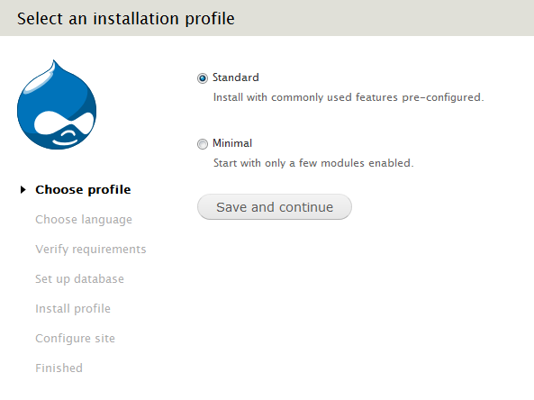
图2 选择安装模式
第二步：设置数据库，填写之前用phpMyAdmin创建的数据库名，及mysql的用户名，密码
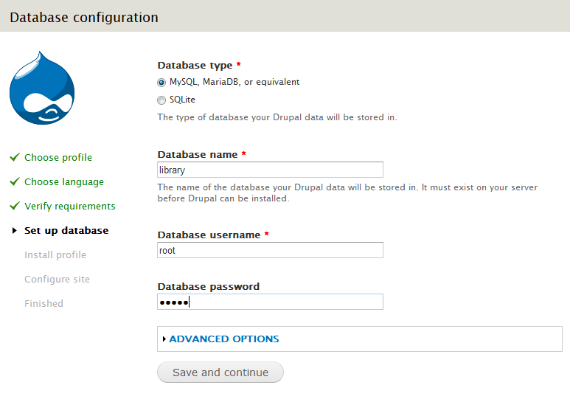
图3 配置数据库信息
第三步：设置网站的基本信息，设置管理员帐号和密码。
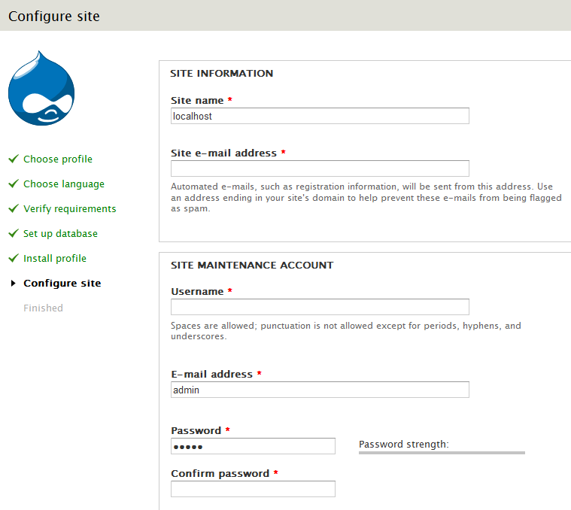
图4 站点配置
最后，等待Drupal自动完成初始化配置后，就可以使用新网站了。
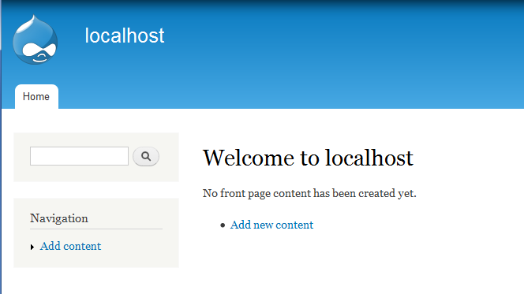
图5 Drupal网站
2.2.2Drupal模块简介与定制
Drupal的最大的优点之一就是其灵活强大的模块化结构，Drupal 的模块化设计使得整个系统的功能扩展更灵活更规范，安装使用也很方便，只要将相应文件复制到modules目录下，就可以在‘管理-设置’里面方便地开启使用了。
Drupal的模块根据其属性可划分为以下几个类别：
固定标准模块：固定标准模块用于实现一些Drupal最基本的功能。固定标准模块在Drupal安装后即自动启用，管理员也无法选择关闭它们。从用户的角度来说，不理会这些模块的功能没有什么影响，可能只有Drupal内核或模块开发者才需要关心它们的具体功能。
可选标准模块：这些模块为Drupal安装时自带的，包括了Drupal最常用最基本的一些功能，如果你需要什么新的功能，可以先从这些模块中寻找合适的候选。
扩展模块：除了Drupal自带的标准模块外，还有很多用户使用过程中根据自己需要开发的扩展模块。在Drupal.org的模块下载页面就提供了很多由Drupal用户自己开发的模块。
2.2.3Drupal模块功能的实现
Views被称为Drupal建站必备模块，也是Drupal建站者使用最多的模块。Views模块为网站设计者提供了一种极为灵活的方式来控制网站内容的显示，从本质上来说，是一个智能的查询生成器，只要你提供了足够的信息，它就可以查询出你想要的东西，并且将查询结果以你要求的方式显示。利用Views你可以生成一个页面、区块，并且可以为每个页面生成feed，并且页面内容的显示方式有五种，分别是：Grid（网格）、HTML List（HTML列表）、Jump menu（跳转菜单）、Unformatted（无格式）、Table（表格）。
利用views的Filter Criteria，把学科分类，语种，字母顺序等几个条件关联起来，实现导航菜单的三级联动。具体设置如下：
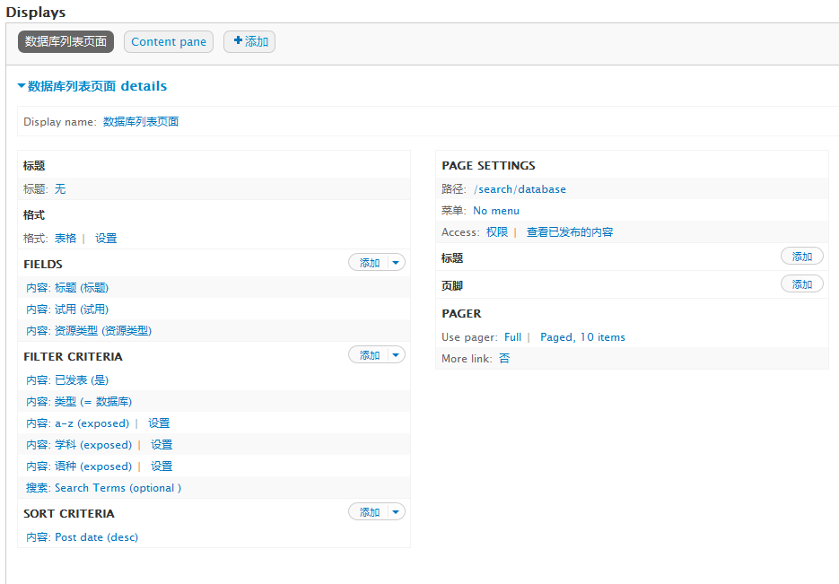
图6 Views设置页面
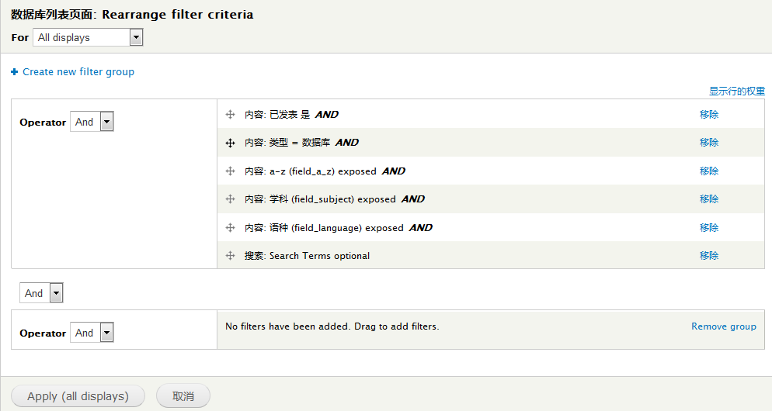
图7 Filter Criteria设置
Rules模块也是Drupal社区中使用频率较高的贡献模块之一。安装后提供一些默认的功能，足以满足很多强大的自动化处理根据网站上发生的某些特定的事件，自动执行设计好的操作，这就是 Drupal的Rules模块的主要功能。
试用数据库都有一个试用期限，如果到期了还不更新，将会引起读者的误解。本系统中设定了“事件”——用户保存新建的内容和“条件”——判断内容是否是试用数据库，如果是则看试用截止日期，到期后就按照Rules模块的规则自定义了“动作”——取消内容的公开发布。
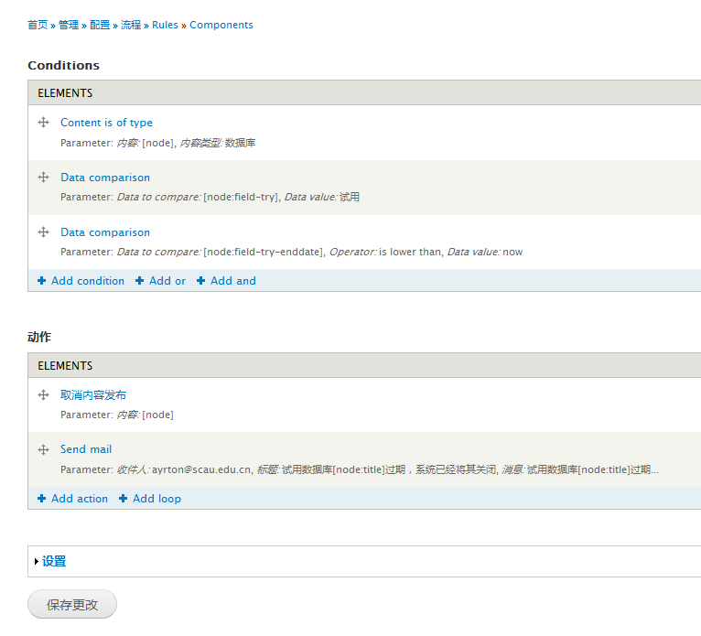
图8 Rules规则设置
2.2.4Drupal主题制作修改
主题就是一组负责站点外观的文件。主题由以下内容所组成：样式表、图片、JavaScript文件等等。在Drupal主题和纯HTML站点之间的区别就是模板文件。这些文件一般都包含大段的静态HTML，和一些小段的用来插入动态内容的代码。它们负责站点的一个特定部分的外观。模板文件的语法依赖于它所使用的主题引擎。
几乎每个Drupal模块都会创建各自的HTML代码片段，这些片段会被组合成完整的网页。所有和主题有关的函数都是用于生成对应的HTML代码，或者用于将各个代码段整合到一起，以形成一个完整的页面。主题由.info文件、样式表文件和页面输入控制文件.tpl.php 以及相应的Logo、主题缩略图和template.php组成。.info文件定义了主题的元数据、样式表和区域； .tpl.php定义了页面文件输出的基本结构和逻辑；样式表文件则精确定义了页面的颜色、字体大小等HTML外观特性。
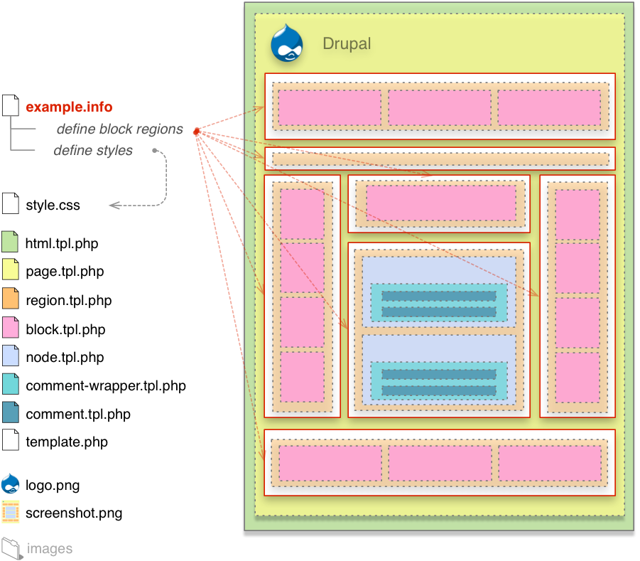
图9 Drupal页面构成图
3结论与建议
Drupal是一个开源的、极其优秀且强大的内容管理平台，用户可以根据自身需求添加模块来建设网站。由于Drupal功能性和扩展性的强大，使其在图书馆的应用越来越广泛。通过本项目的研究和实践证明，图书馆可以使用开源的Drupal软件构建一个功能完备的图书馆电子资源导航管理平台，并且使用不断出现的Drupal扩展模块完善图书馆电子资源导航管理平台功能。但是Drupal 非常不容易学习，因为扩展的灵活性使其拥有了相对其它系统更为复杂的结构，添加新页面应该使用菜单系统、访问数据库应该使用数据库抽象层、添加修改模版要先学习模版机制，原本在其它系统下的经验到 Drupal 上来统统都不能用了，这是 Drupal 的一个先天不足。但这些“化简为繁”的机制和抽象层最终给 Drupal 提供了无比强大、无可比拟的扩展性和灵活性。2015年11月19日，Drupal官方发布Drupal8正式版，Drupal8 与Drupal7相比具有更高的可用性，然而，由于本项目课题的时间局限性，要求在一段较短的时间内，完成网站的设计和运行，不能达到阶段性追踪和使用该软件的最新开发成果，是本项目的不足之处，项目组成员将会继续关注Drupal的发展及其在图书馆业界的应用。
随着中文Drupal技术社区陆续推出一些高品质的视频和文字教程，了解和深入学习Drupal的门槛在逐步降低，Drupal在中国也拥有了越来越多坚定的支持者，未来无可限量。
4项目成果
采用开源软件Drupal，用Drupal7.28版本基于ZEN主题建立完成了图书馆电子资源导航管理平台。同时利用Drupal第三方模块CKeditor实现后台数据库可编辑可得录入方式，方便管理员对数据库内容编辑修改。（见图10、图11）
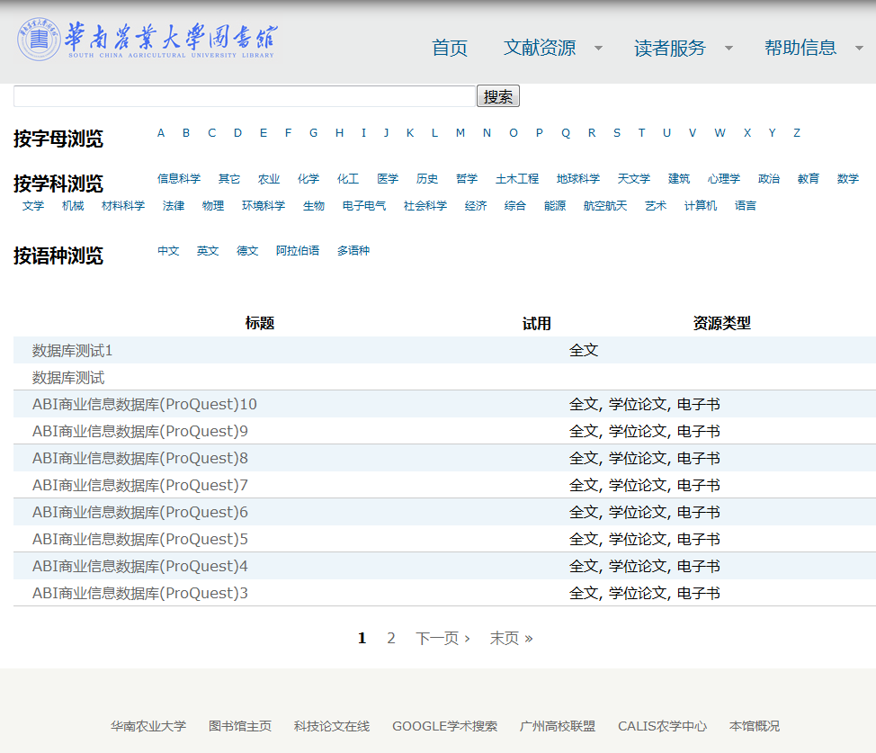
图10 图书馆电子资源导航管理平台
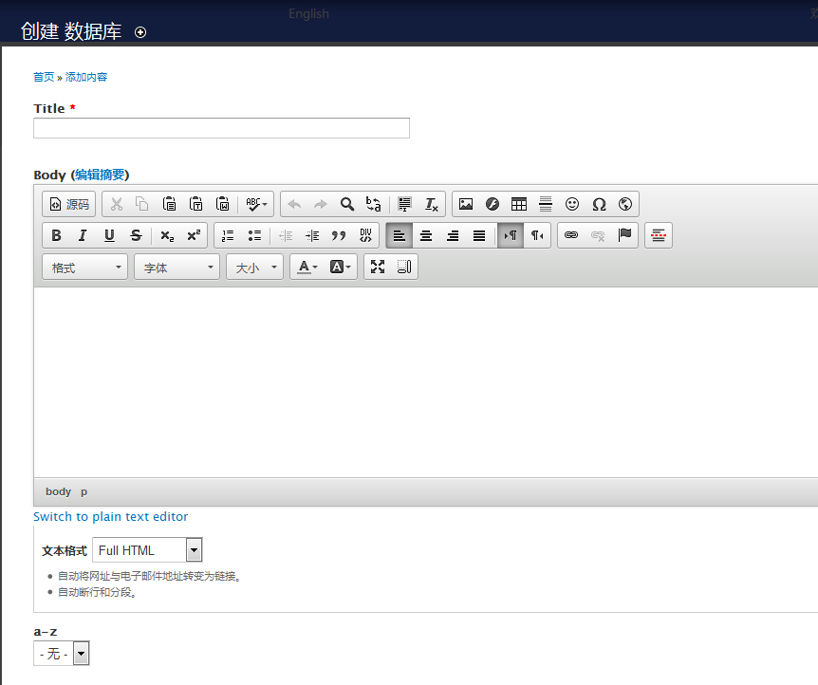
图11 数据库录入界面
利用Drupal软件强大的后台管理模块，对管理人员设置分组，分别是中文数据库、外文数据库、试用数据库三个组别，每个组别有不同的权限。同时也可以对同一组别的管理员设置不同的管理权限。
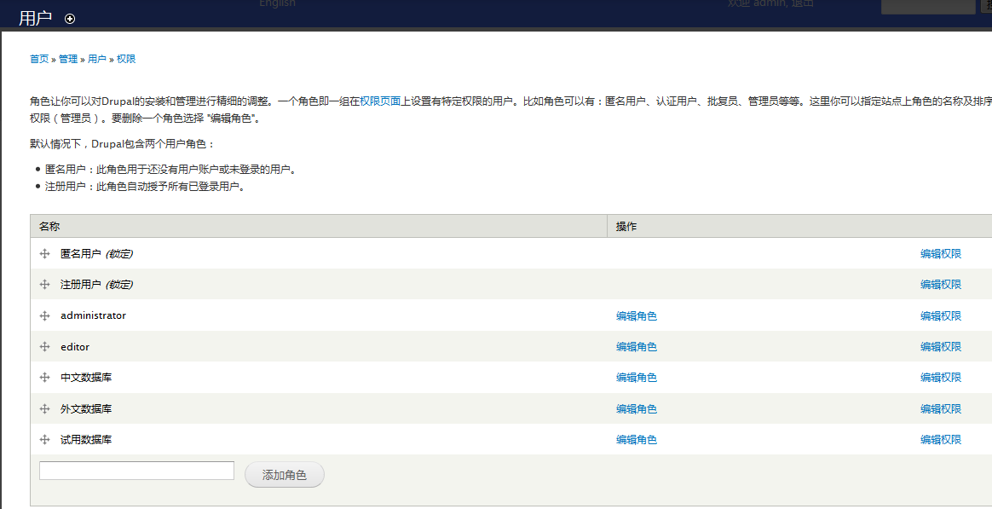
图11 管理员分组设置
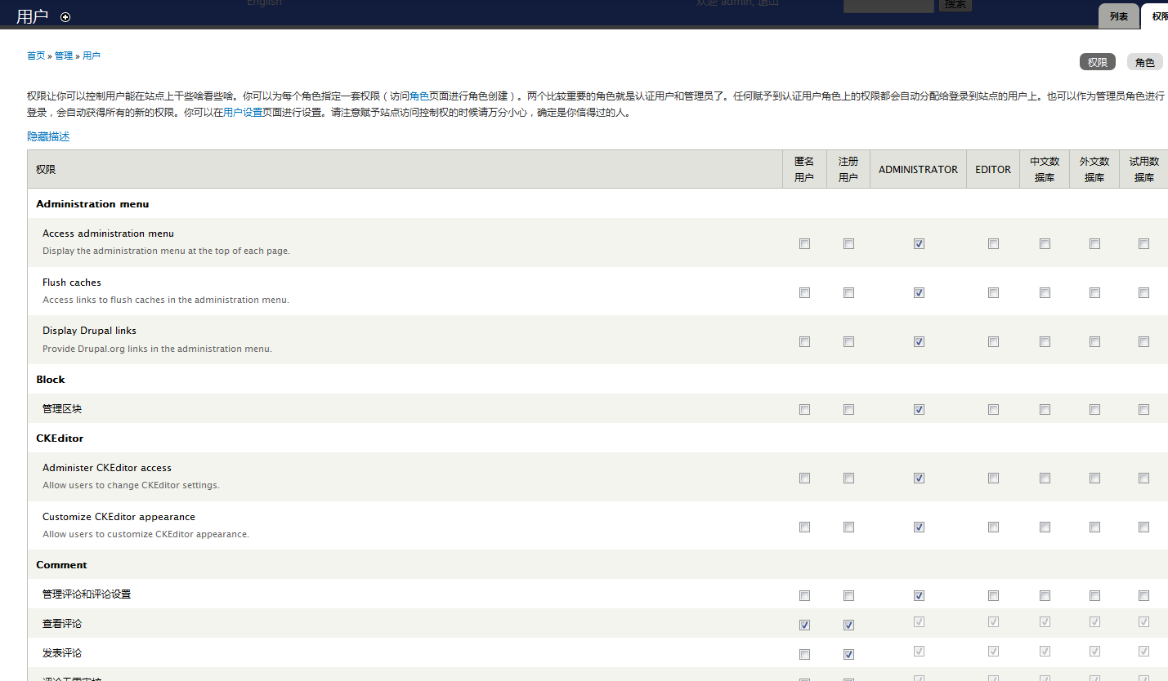
图12 管理员权限设置

5参考文献
[1]百度百科，Drupal，
http://baike.baidu.com/link?url=MMdxWaeiYFSijNs8KIOpaDZ132HRMB-W-WnqFmZ7K4ikVQ-lh01KILddpBoPYh1eRPM9q6WItv1RRQAGxN6Zo_
[2] http://drupal.org, 2015-10-29.
[3]葛鸿儒.Drupal实战[M], 机械工业出版社.
[4]夏翠娟. Drupal在图书馆中的应用[J]. 图书馆杂志,2009,05:48-52.
[5]刘伟. 基于Drupal的专题服务网站开发研究[J]. 电脑知识与技术,2014,14:93-96.
[6] 杨萌. 基于Drupal发布学者知识库关联数据的研究[J]. 图书馆研究,2015,05:22-26.

